Test Project document
  - WSC2017_TP40_Day3_ID

Submitted by:
Name: External Designer
Member country or region: N/A

Contents

This Test Project proposal consists of the following documentation/files:
- WSC2017_TP40_NO_EN.doc
- No images or text files needed or provided.
- Presentation on competition day

Introduction
The customer for this test project will be introduced on competition day 3 during the briefing presentation.
(Pelanggan untuk projek ini akan diperkenalkan pada kompetisi hari 3 sewaktu briefing)

Description of project and tasks
Final description of packaging product will be introduced on competition day 3 during the briefing presentation.
(Deskripsi akhir dari produk packaging akan diperkenalkan pada kompetisi hari ke 3 sewaktu briefing)

Instructions to the Competitor
The task is vector only, to be created in Illustrator.
Target group: children all over the world age 9–15.
Task ini hanya berisi vector, dikerjakan di Illustrator.
Target group : Anak-anak di seluruh dunia berumur 9-15.

Task 1 & 2 must fit on 1 sheet A3 paper
Task 1 & 2 harus masuk dalam 1 lembar A3.

Artwork Colours: Pantone Solid Coated colours only
Dieline Colours: Spot colours only

A child between the ages of 9–15 must be able to assemble the tasks without assistance.
You must add arrows, numbers or other signs to explain the assembly of both tasks on the CUT layer. The instructions must be on the CUT spot colour on the CUT layer.
Include icons or illustrations for the CUT, FOLD & GLUE instructions. No text must be included.
Anak-anak berumur 9-15 tahun harus dapat merakit task ini tanpa bantuan.
Kamu harus menambahkan panah, nomor atau tanda lain untuk menjelaskan kedua task dan ditaruh di CUT layer. Instruksi harus menggunakan CUT spot color dan berada di CUT layer.
Masukkan icon atau illustrasi untuk instruksi CUT, FOLD & GLUE. Tidak ada teks yang boleh dimasukkan.

Example:
      

Task 1
Any shape allowed.
Semua bentuk diperbolehkan

The design must only be one sided.
Designnya haruslah satu sisi saja.

CUT lines: spot colour, stroke weight 1pt on separate CUT layer in Illustrator and pdf.
Name colour and layer CUT LINES.

* sample showing cut lines on coloured background. You may choose any spot colour that will have enough contrast to your background colour
contoh menunjukkan garis potong pada background berwarna. Kamu dapat memilih spot colour apa saja yang punya kontras dengan warna background kamu

FOLD lines: Spot colour 0.5pt dashed line. On separate layer in Illustrator and pdf.
Name of colour and layer: FOLD LINES

* sample showing dashed fold line on colour background. You may choose any PMS colour that will have enough contrast to your background colour
contoh menunjukkan garis lipat putus-putus pada background berwarna. Kamu dapat memilih warna PMS apa saja yang punya kontras dengan warna background kamu

GLUE: Indicate glue points with a circle — 0.5pt stroke only, no fill colour.
Use spot colour, name the colour and layer: GLUE
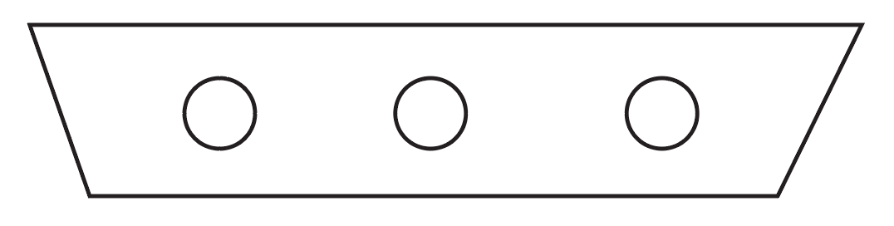

Bleed: 3 mm

Task 2:
(On the same A3 artboard as task 1)
You must make a front and back — but they must only use the one artboard (together with task 1).
Make them foldable any way you choose.
You can make either 2D or 3D, but they must be able to stand alone (self standing).
(Pada artboard A3 yang sama dengan Task 1)
Kamu harus membuat bagian depan dan belakang – tetapi mereka hanya menggunakan satu artboard (bersamaan dengan task 1)
Buat mereka dapat dilipat dalam berbagai cara.
Kamu dapat membuat antara 2D atau 3D, tapi mereka harus bisa berdiri sendiri.

Use the same layers and colours for CUT LINES, FOLD LINES and GLUE as task 1.
No bleed required
Gunakan layer dan warna yang sama untuk CUT LINES, FOLD LINES dan GLUE seperti Task 1.
Tidak memerlukan bleed

You must deliver:
1 Illustrator file A3 artboard containing 5 layers
Layer: Task 1
Layer: Task 2
Layer: CUT LINES
Layer: FOLD LINES
Layer: GLUE

1 PDF/X-4:2010 with layers
Include your competitor number in the final file on CUT lines layer.
Masukkan nomor kompetitormu di file akhir pada layer CUT lines.

Task 1: assembled mock-up including prop placed inside package.
Task 2: assembled mock-ups.
Task 1: mock-up yang sudah dibuat termasuk barang tambahan di dalam package.
Task 2: mock-up yang sudah dibuat

